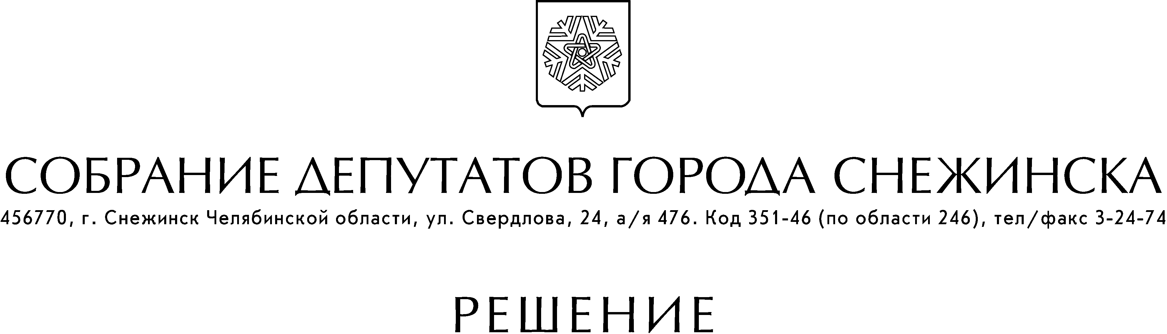

от 15 августа 2007 года № 112

г. Снежинск
Челябинской области

О Перечне должностей
муниципальной службы в органах
местного самоуправления
города Снежинска

Рассмотрев обращение администрации города Снежинска от 25.07.2007 г. № Д-1-19/672 о Перечне должностей муниципальной службы в органах местного самоуправления города Снежинска, руководствуясь ст. 6 Федерального закона от 02.03.2007 г. № 25-ФЗ «О муниципальной службе в Российской Федерации», законами Челябинской области от 30.05.2007 г. № 144-ЗО «О регулировании муниципальной службы в Челябинской области» и от 28.06.2007 г. № 153-30 «О Реестре должностей муниципальной службы в Челябинской области», учитывая рекомендации от 08.08.2007 г. постоянной комиссии по организационным и правовым вопросам, на основании ст. 21 Устава муниципального образования «Город Снежинск» Собрание депутатов города Снежинска

РЕШАЕТ:

1. Утвердить Перечень должностей муниципальной службы в органах местного самоуправления города Снежинска (прилагается).
2. Со дня вступления в силу настоящего решения признать утратившим силу Приложение 1 к Положению «О муниципальной службе в ЗАТО г. Снежинск», утвержденному постановлением Снежинского городского Совета депутатов от 27.12.2002 г. № 171.
3. Настоящее решение вступает в силу со дня его официального опубликования в газете «Известия Собрания депутатов и администрации города Снежинска» и распространяется на правоотношения, возникшие с 01.06.2007 г.

Глава города Снежинска М. Е. Железнов

Утвержден
решением Собрания депутатов
города Снежинска
от 15.08.2007 г. № 112

П Е Р Е Ч Е Н Ь
должностей муниципальной службы в органах местного
самоуправления муниципального образования «Город Снежинск»

Перечень № 1 | должностей муниципальной службы, учрежденных в органах местного самоуправления города Снежинска для непосредственного обеспечения и исполнения полномочий главы города Снежинска (главы Снежинского городского округа) и председателя Собрания депутатов города Снежинска

Высшая должность | Первый заместитель главы городского округа
Высшая должность | Заместитель главы городского округа

Ведущая должность | Советник
Ведущая должность | Помощник главы городского округа, помощник председателя Собрания депутатов

Перечень № 2 | должностей муниципальной службы в Собрании депутатов города Снежинска

Высшая должность | Управляющий делами
Высшая должность | Руководитель аппарата

Главная должность | Начальник отдела

Ведущая должность | Консультант, пресс-секретарь
Ведущая должность | Начальник сектора в составе отдела
Ведущая должность | Заместитель начальника отдела

Старшая должность | Главный специалист
Старшая должность | Ведущий специалист

Младшая должность | Специалист I категории
Младшая должность | Специалист II категории
Младшая должность | Специалист

Перечень № 3 | должностей муниципальной службы администрации города Снежинска

Высшая должность | Управляющий делами
Высшая должность | Руководитель аппарата

Главная должность | Начальник управления
Главная должность | Председатель комитета
Главная должность | Начальник отдела
Главная должность | Заместитель начальника управления
Главная должность | Заместитель председателя комитета
Главная должность | Начальник отдела в составе управления (комитета)

Ведущая должность | Заместитель начальника отдела
Ведущая должность | Заместитель начальника отдела в составе управления (комитета)
Ведущая должность | Начальник сектора в составе управления (комитета)
Ведущая должность | Начальник сектора в составе отдела
Ведущая должность | Консультант, пресс-секретарь

Старшая должность | Главный специалист
Старшая должность | Ведущий специалист

Младшая должность | Специалист I категории
Младшая должность | Специалист II категории
Младшая должность | Специалист

Перечень № 4 | должностей муниципальной службы Контрольно-счетной палаты города Снежинска

Высшая должность | Председатель
Высшая должность | Заместитель председателя

Главная должность | Начальник отдела

Ведущая должность | Аудитор
Ведущая должность | Инспектор-ревизор
Ведущая должность | Заместитель начальника отдела
Ведущая должность | Начальник сектора в составе отдела
Ведущая должность | Консультант, пресс-секретарь

Старшая должность | Главный специалист
Старшая должность | Ведущий специалист

Младшая должность | Специалист I категории
Младшая должность | Специалист II категории
Младшая должность | Специалист

